**Конспект занятия по лепке в группе раннего возраста: «Вкусные конфеты для Зайки»**

**Цель:** развивать творческие способности, моторику.

**Задачи:**

* **Образовательная:**  
  - продолжать учить детей круговыми движениями рук скатывать из пластилина шарики;  
  - прямыми движениями раскатывать толстые столбики;  
  - учить оформлять поделку.
* **Развивающая:**  
  - развивать восприятие цвета, внимание, мышление;  
  - способствовать развитию мелкой моторики рук, обогащению и активизации словаря детей.
* **Воспитательная:**  
  - воспитывать отзывчивость и доброту.

**Демонстрационный материал:** игрушка Зайка, волшебная коробка.  
**Раздаточный материал:** пластилин, фантики от конфет, дощечка для моделирования, тарелки.

**Ход занятия**

**Воспитатель:**  
- Дети, к нам сегодня в гости пришел лесной зверь. Я вам загадаю загадку, а вы догадайтесь, кто он?  
- Любит он травку,  
Прыгает он ловко. Кто он?  
**Дети:**  
- Заяц.  
**Воспитатель:**  
- Правильно, дети. А вот и зайчик *(воспитатель показывает детям зайчонка, мягкую игрушку)*. Поздороваемся с ним.  
**Дети:**  
- Здравствуйте!  
**Воспитатель:**  
- А нашего зайку зовут Степаша. Дети, Степешка к нам пришел расстроенный. У него скоро будет день рождение. К нему придут в гости лесные звери. А у него нет угощения для них. Дети, предлагаю вам помочь нашему зайцу и сделать для его друзей конфеты. Дети, поможем Степашке?  
**Дети:**  
- Поможем.  
**Воспитатель:**  
- А конфеты мы будем делать из пластилина.  
*(Напомнить ребятам, как нужно скатать из пластилина между ладоней шарик и завернуть его в фантик. Из следующего шарика малыши должны раскатать толстую колбаску и тоже завернуть в фантик. Получатся круглые и овальные конфеты).*  
**Воспитатель:**  
- Давайте, дети, немного отдохнем. Поиграем со Степашкой.  
  
**Игра «Большие ноги шли по дороге»**  
Большие ноги,  
Шли по дороге:  
Топ, топ, топ.  
Топ, топ, топ.  
Маленькие ножки бежали по дорожке:  
Топ, топ, топ, топ, топ, топ.  
Топ, топ, топ, топ, топ, топ.  
  
*(Дети идут за воспитателем, в руках у нее игрушка - зайка, меняя темп движения и силу притопывания в соответствии со словами, затем бегут. После игры все садятся за столы)*  
  
**Воспитатель:**  
- Посмотрите, дети, какие красивые конфеты мы с вами сделали для Степашки. Зайчонок очень рад, что вы ему помогли. Сделали много красивых и вкусных конфет.

*Можно рассказать сопроводительное стихотворение к занятию.*

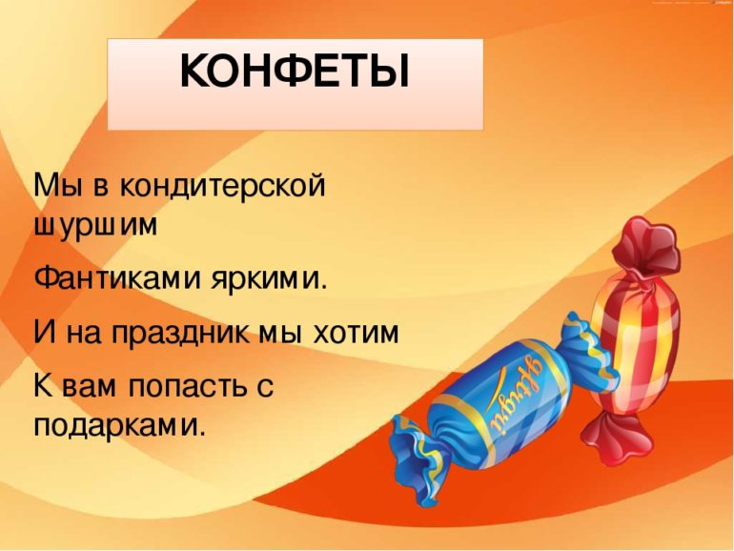

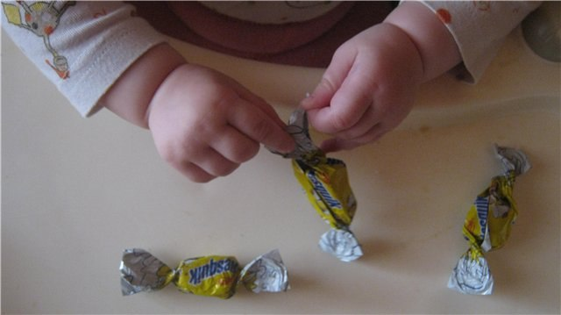- Зайке надо возвращаться в лес. К нему скоро придут друзья на день рождение. Давайте с ним попрощаемся и скажем «До свидания».  
**Дети:**  
- До свидания, Степашка.  
*Зайка уходит.*